Ausschreibungstext Modell 601

Vierkantprofil-Tisch ca.73 cm hoch,
Rollstuhl unterfahrbar, Spezialbefestigung der Vierkantstollen 50x50 mm,
ohne Zargenrahmen, Platte 28 mm Spantischlerplatte, beidseitig mit Thermopal Hochdruckschichtstoff belegt, 0,8 mm stark.
Massivkante Buche natur lackiert, Kante 30x6 mm stark,
Kantenform B 30 mm.

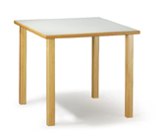

Modell 601

